UYUŞMAZLIK BAŞVURUSU
BİLİRKİŞİ RAPORU

A) GENEL BİLGİLER …/…/2020
BAŞVURU TARİHİ VE SAYISI | : | 27/09/2019 – 2019.E.XXXXX
BAŞVURAN | : | XXXXXXXXXXXİ VE TİC.A.Ş.  Kimlik No/Vergi No: (XXXXXXXXXXXX)
BAŞVURAN VEKİLİ | : | xxxxxxxxxxx
SİGORTA KURULUŞU | : | XXXXXXXX Sigorta A.Ş.
SİGORTA KURULUŞU VEKİLİ | : | XXXXXXXXXX
UYUŞMAZLIK TUTARI | : | XXXX TL
SİGORTA HAKEM/ HAKEMLERİ | : | XXXXXXXXXXX (Koordinatör)  (Sicil No: XXXXX)
İNCELEMENİN KONUSU | : | Mahrumiyet/Kazanç Kaybı Tutarı
TEVDİ EDİLEN GÖREV | : | XXXXXX plakalı araç ile XX AB XX plakalı aracın karıştığı trafik kaza sonucu XX BB XXXX plakalı aracın onarım süresince kullanılamasından kaynaklı kazanç kaybı bedelinin hesaplanmsı
GÖREVLENDİRME TARİHİ VE SÜRESİ | :
ÖDENEN TAZMİNAT TUTARI | :

B) BİLİRKİŞİYE TEVDİİ EDİLEN GÖREV
Sigorta Tahkim Komisyonunca 05.07.2019 tarih ve 2019.E.xxx numaralı başvuruda tarafıma yapılan bilirkişi görevlendirmesine dair ara kararda uyuşmazlığa konu trafik kazası sonrasında tarafımdan bahse konu kaza sonrasında xxxxxxx plakalı aracın kazanç kaybının tespit edilmesi istenmiştir.

C) DOSYANIN ÖZETİ

- BAŞVURAN BEYANI : 15.09.2018 tarihinde davalı sigorta kuruluşunca sigortalı 34 …. plakalı aracın davacı tarafa ait 34 … plakalı araca çarparak araçta maddi hasar oluşmasına sebep olduğu, kazada davalı sigorta kuruluşunca sigortalı 34 …. plakalı aracın %100 kusurlu olduğu, davacı tarafa ait aracın kullanılmamasından kaynaklanan gün kaybı tutarından davalı sigorta kuruluşunun sorumlu olduğu ve tazmin etmekle yükümlü olduğu, bu yükümlülükten dolayı davalı sigorta kuruluşuna yazılı başvuruda bulunulduğu, davalı sigorta kuruluşuna başvuru yapıldığı fakat herhangi bir ödeme yapılmadığının beyan edildiği, fazlaya ilişkin haklarının saklı kalması kaydıyla 100,00 TL gün kaybı tutarının başvuru tarihini takip eden 8 iş gününden itibaren işleyecek yasal faizi ile birlikte ve yargılama giderleri ile vekalet ücretinin talep edildiği görülmüştür.

- SİGORTA KURULUŞU BEYANI: Davacı tarafından talep edilen tazminat tutarının sigorta genel şartları hükümlerine aykırı ve fahiş olduğu, adeta masrafların şişirilerek yansıtıldığı, davacı tarafından belirtilmiş fazlaca taleplerin ve ödeme üstü tazminat talebinin reddedilmesinin talep edildiği görülmüştür.

- KAZA BİLGİLERİ
Kaza Tarihi ve Saati | :
Kaza Yeri | :
Tutanak Tipi ve No | :
Kazanın Oluş Şekli | :
Kusur Durumu | :

- ARAÇ RUHSAT ve POLİÇE BİLGİLERİ
Sigortalı Araç Ruhsat ve Poliçe Bilgileri
Araç Sahibi : XXXXX
Araç Sahibi VKN/TCKN : XXXXX
Plaka : XXXXX
Marka :XXXXX
Model :XXXXX
Şasi No : YV1XXXX
Motor No : D41XXXXX
Sigorta Şirketi : xxxxx Sigorta A.Ş.
Poliçe No - Vade : 303xxxx – 26.08.2019/2020

Kazanç Kaybı Talebinde Bulunan Araç ve Ruhsat Bilgileri
Araç Sahibi : xxxxx xxxxx
Araç Sahibi TC No : xxxxxxx
Plakası : xxxx
Markası : xxxx Sedan Effecient Dynamics
Modeli : 2013
Şasi No : WBAxxxxx
Motor No : A95xxxxx
Km : 40.559
Yakıt Cinsi : Benzin
Renk : Siyah
Kullanım Şekli : Hususi
Şanzıman Tipi : Manuel

D) HASAR BOYUTU VE ONARIM SÜRESİ
XXXXXXXX plakalı tazminat talep edilen aracın raporumuza konu kaza sonrasında ön tampon, sağ ön çamurluk, xxxx ve sağ ön jant parçaları üzerinde hasar oluştuğu dosya kapsamında ve temin edilen evraklar ile fotoğrafların incelenmesinden anlaşılmıştır.
HASAR FOTOĞRAFLARI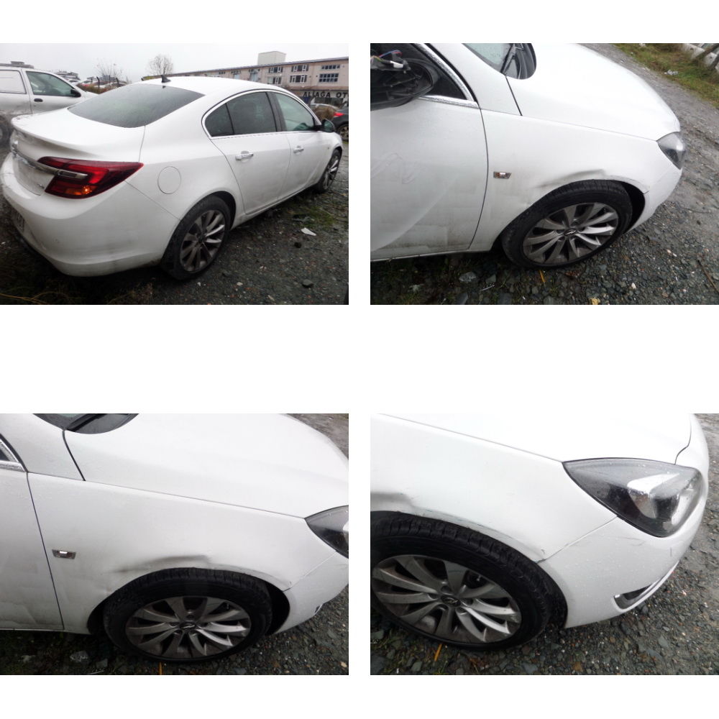
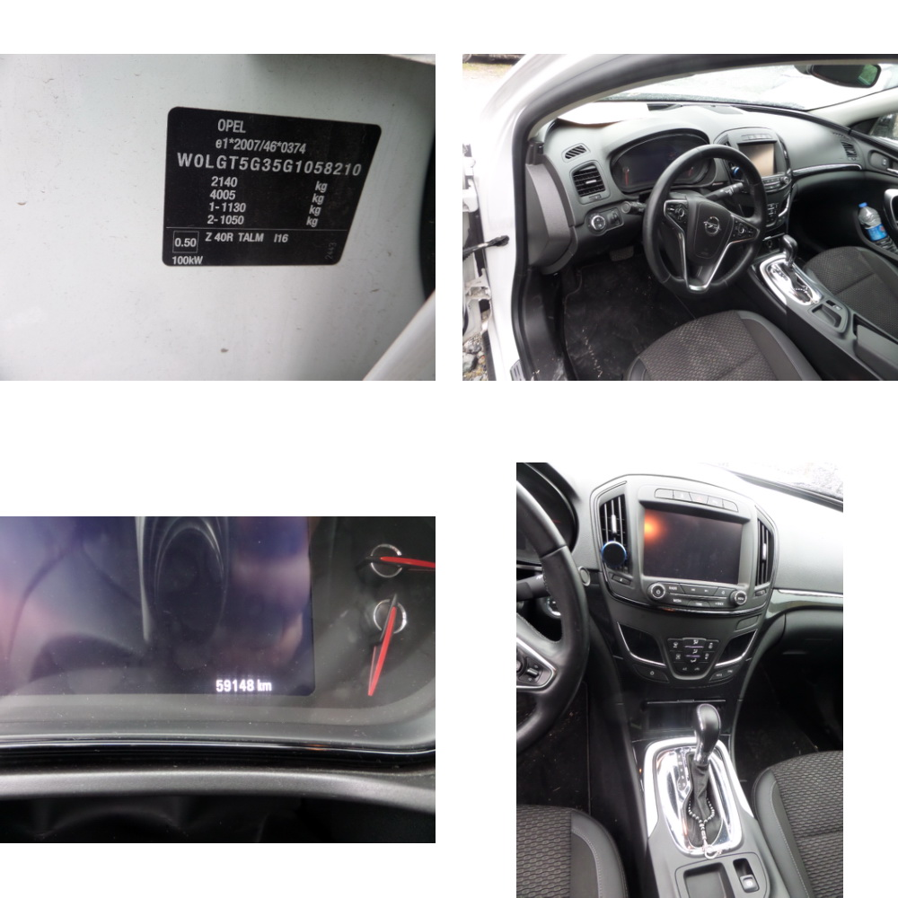
Hasar Tespit Raporu Parça-İşçilik Ekran Görüntüsü
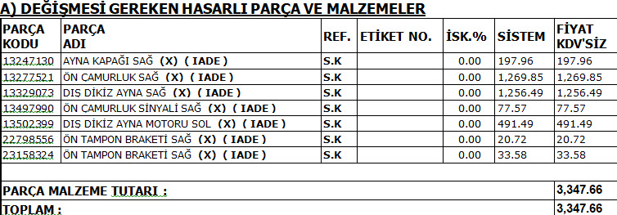

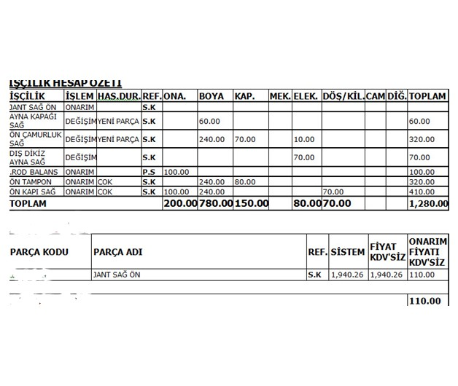

Yapılan inceleme ve tespitler doğrultusunda aracın hasarlı sağ ön çamurluk, ön tampon, xxx ve sağ ön jant parçalarının kaporta onarımın xx gün süreceği; bu parçaların onarılan yerlerin macunlanması, uygulanan macunun zımpara ile tesviye edilmesi, akabinde astarlanması ve boya işleminin uygulanmasının xx gün süreceği; toplam olarak araç onarımın xx gün süreceği görüş ve kanaatine varılmıştır.

E) GÜNLÜK KİRALAMA BEDELİNİN TESPİTİ
***ARAÇ GÜNLÜK KİRA BEDELİ BELİRLENİRKEN KAZA TARİHİNİN ESAS ALINMASI GEREKMEKTEDİR.

Emsal Kiralık Araç İlanları
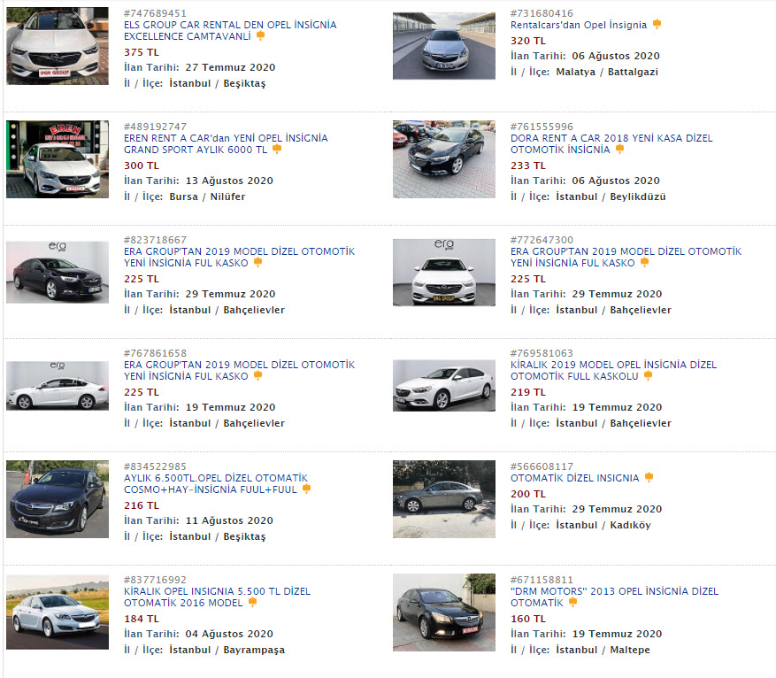

Uyuşmazlık konusu aracın marka-model ve tipine uygun olarak günlük ve uzun dönemli kiralama bedelinin tespiti için oto kiralama firmaları ile görüşmeler yapılmış, kiralama firmalarının internet sitelerinden günlük kiralama bedelleri araştırılmıştır.
Yapılan piyasa araştırmaları neticesinde uyuşmazlık konusu aracın günlük kiralama bedelinin ortalama 150,00-TL civarında olduğu tespit edilmiştir.

F) SONUÇ VE KANAAT
Uyuşmazlığa konu dosya yukarda açıklanan koşul ve sebepler birlikte incelendiğinde;
Bahse konu kaza sonucu xxxx plakalı aracın onarım süresinin xx gün olacağı kanaatine varılmıştır.
Araç mahrumiyet bedeli/ kazanç kaybı tutarını hesaplayabilmek için, günlük araç kiralama hizmeti veren firmalara ait muadil bir aracın kaza tarihi baz alınarak günlük araç kiralama bedelleri araştırılmış ve dava konusu araca muadil bir aracın günlük kira bedelleri öğrenilmiştir.
Yapılan araştırma neticesinde, kaza tarihinde muadil bir aracın ortalama günlük kiralama bedelinin 150,00 TL olduğu tespit edilmiştir.
Buna göre uyuşmazlık konusu araç için mahrumiyet bedelinin: xx gün (onarım süresi) x 150,00 TL = xxx,00 TL olduğu tespit edilmiştir.
PAYLAŞIMLI KUSUR OLMASI DURUMUNDA BELİRLENEN TUTAR, KUSUR DURUMUNA GÖRE AYRICA BELİRTİLMELİDİR.

Bilgi ve değerlendirmelerinize arz ederim. …/…/2020

XXXXXXXXX
Sigorta Eksperi – Bilirkişi
Sicil No: XXXXX

